Tecnología de Videojuegos - Team 6

ShutterEarth

Juan Casado Ballesteros

Daniel Fernández Díaz

Jorge García García

Pablo Pardo García

Introducción a la Memoria

En este proyecto he sido responsable del diseño y la creación del personaje **Diana**, la protagonista de la historia, el **Jefe final**, que aparece en el último nivel del juego.

Y también del conjunto de armas disponibles en la tienda y las animaciones de los personajes.

Programa PIXELA

Para la creación de los personajes he usado un programa de pixel art llamado “**Pixela**.”

Es un editor de pixel art muy fácil de usar, con un sistema de capas, que se pueden superponer y que he encontrado perfecto para la creación de los Sprites del personaje ya que me permite juntar capas para crear el movimiento.

Los Personajes

**Diana:**

Para la creación del personaje de Diana me he basado en sprites ya creados por la comunidad. A partir de ahí he modificado la cara y vestuario para adaptarlo al personaje de la historia dando como resultado el personaje de la fotografía.

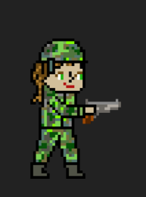

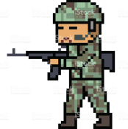

Para las animaciones he realizado unos bocetos a papel del movimiento y pixel a pixel los he creado en la aplicación “Pixela”.

**El Jefe Final:**

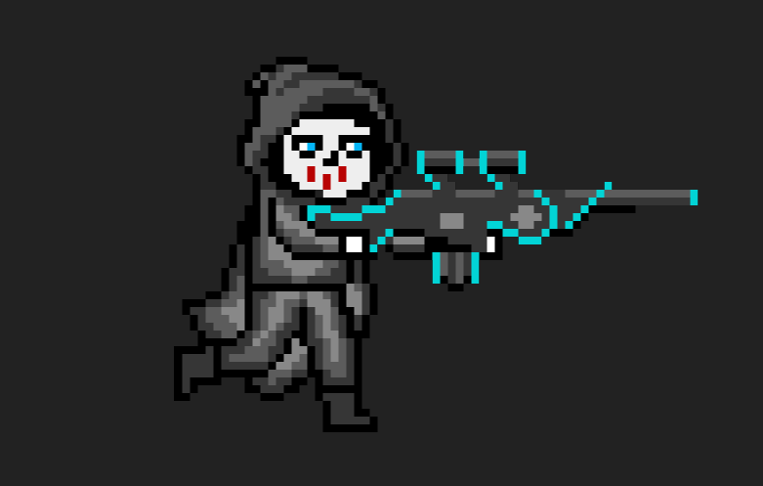Para la creación del jefe final me he basado en unos modelos para crear la parte superior del vestuario (Capucha). También me he inspirado en un modelo para el arma.

Para la creación de la parte inferior he reutilizado las capas ya creadas de Diana, he cambiado el color y añadido unas animaciones para el movimiento de la capa del personaje, este último paso ha sido de los más difíciles.

Las Armas

También me he encargado del diseño de las armas que se van a exponer en la tienda, usando el mismo programa, Pixela.

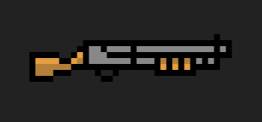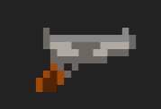Armas para **Diana**, he creado 5 armas:

-Una pistola débil

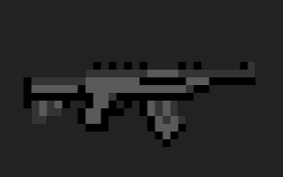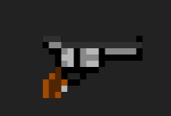 -Una pistola más potente.

-Una escopeta

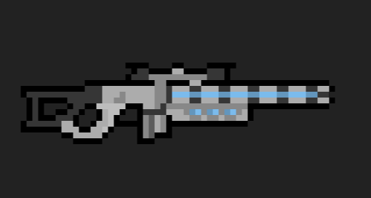-Un fusil

-Y por último un arma espacial inventada.

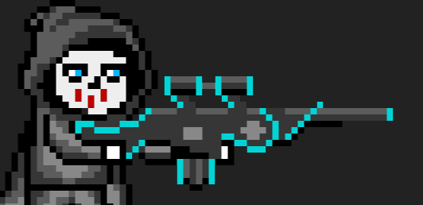

También he creado el arma principal del **Jefe Final**, pero debido a que no es un arma que el jugador puede comprar en la tienda, no he creado una imagen solo de ella.

El Proceso de creación de los Personajes.

A continuación detallo, un ejemplo, en el proceso de creación de una imagen de Diana en el programa “**Pixela**.”

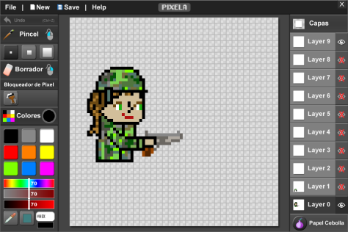

En la primera capa (capa 0) creamos el cuerpo de Diana.

Tenemos una paleta de colores predefinidos y la posibilidad de crear cualquier color con los marcadores que se ven abajo a la izquierda.

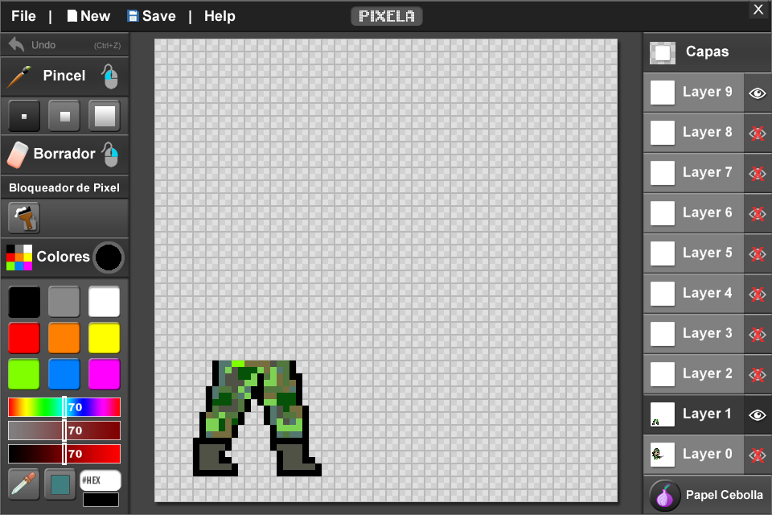

En la siguiente capa (capa 1) creamos la animación de las piernas, en este caso la animación de reposo.

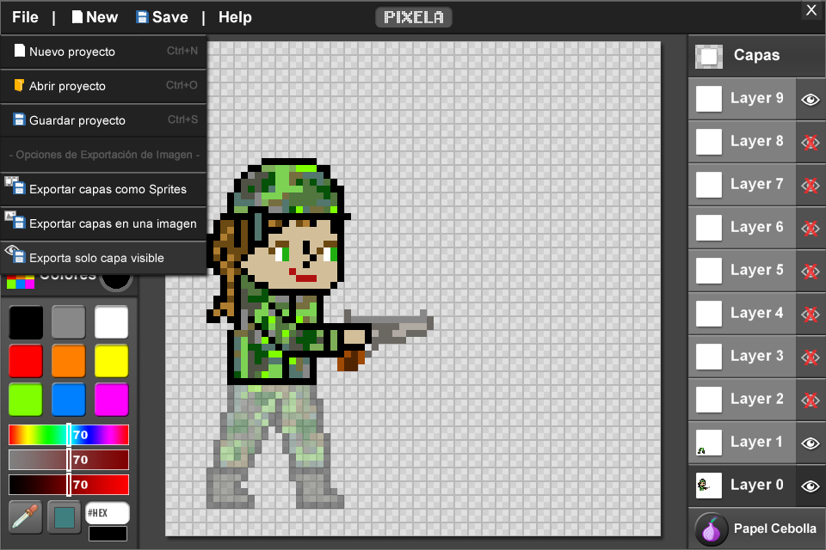

Al final hacemos que ambas capas sean visibles. Para guardar la imagen utilizamos la opción de exportar solo la capa visible que uniría las dos capas que hemos creado, de este modo obtenemos un fichero formato “.png” que será posteriormente montado con otras imágenes para crear los Sprites.

Repetimos este proceso, creando nuevas imágenes de las diferentes posiciones de las piernas, en diferentes capas y las guardamos de la misma forma.

Para el montaje de las diferentes armas, el proceso ha sido editar solamente la primera capa (capa 1), cambiar el arma e ir uniendo la nueva capa 1 del cuerpo con las demás capas de las diferentes posiciones de las piernas ya creadas y de este modo crear los Sprites de cada movimiento con las diferentes armas.